ПИШПЕК
Бул доор боюнча маалымат азырынча табыла элек
42.87767, 74.60380

Фотография пока не добавлена
КЫРГЫЗЧА
Бул доор боюнча маалымат азырынча табыла элек.

ФРУНЗЕ
В.И.Ленин музейи
42.87767, 74.60380
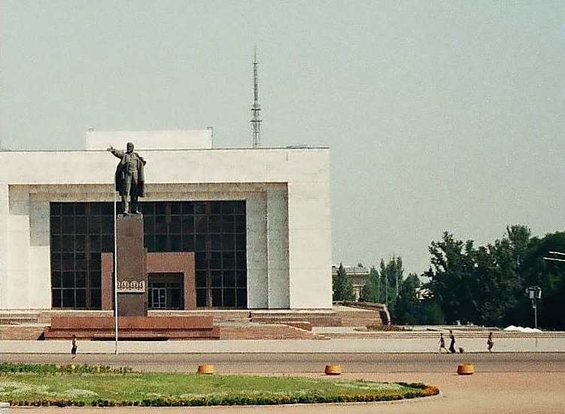
Музей В.И.Ленина
КЫРГЫЗЧА В.И.Ленин музейи
﻿ В.И.Ленин музейи Архитекторлор С.Абышев, Р.Асылбеков, В.Иванов, К.Ибраев. М.Сатыбалдиев, А.Куделя, М.Керимкулов. Долбоордун жетекчиси В.Анистратов, 1984-ж. 80-жылдары шаардын жакшы жабдылган жана эл жашаган аймагынын ордуна жаңы борбордун чоң курулушу башталган. Долбоордун авторлор тобунун жетекчилери Н.Уллас жана Г.Кутателадзе болушту. Монументалдык курулуштар үчүн кеңири жайлар тазаланып, бүтүндөй кварталдар талкаланган. Бир нече жаңы көп каб
Булак: https://bimap.su/description/frunze/313_Muzei_Lenina.txt · BIMAP
Фотографии и материалы принадлежат их авторам; лицензия не указана

БИШКЕК
Бул доор боюнча маалымат азырынча табыла элек
42.87767, 74.60380

Фотография пока не добавлена
КЫРГЫЗЧА
Бул доор боюнча маалымат азырынча табыла элек.

